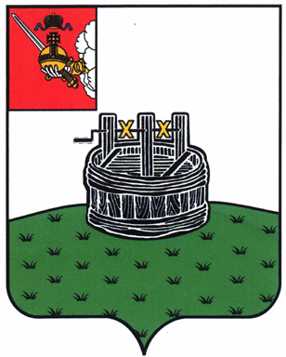

УПРАВЛЕНИЕ ОБРАЗОВАНИЯ  ГРЯЗОВЕЦКОГО  МУНИЦИПАЛЬНОГО РАЙОНА  ВОЛОГОДСКОЙ ОБЛАСТИ  ул. Комсомольская, д.49, г. Грязовец,  Вологодская область, 162000,  тел.(81755) 2-12-75, факс 2-12-39  ИНН 3509009202 КПП 350901001  ОГРН 1083529000390  адрес электронной почты secretar-12999@obr.edu35.ru |  |  |  | ДО ВО АОУ ВО ДПО «Вологодский институт развития образования»  Крутцовой М.Н.
26.06.2020 |  | №
На № |  | от
Уважаемая Марина Николаевна!

В ответ на Ваш запрос от 25.06.2020 года № 01-06/1797 направляю информацию по изменениям в самоопределении выпускников 11-х классов на 30.06.2020 года:

Самоопределение | на 20.05.2020 | на 11.06.2020 | на 30.06.2020
Количество выпускников 11 класса | 98
Количество выпускников 11 класса, ориентированных на поступление в ВУЗ | 97 92 92
 | Кол-во/% | Кол-во/% | Кол-во/%
Количество выпускников, планирующих продолжить обучение в ВУЗах Вологодской области | 45 / 46,4 | 49 / 53,3 | 73 / 79,35
Количество выпускников, планирующих продолжить обучение в ВУЗах за пределами региона | 52 / 53,6 | 43 / 46,7 | 19 / 20,65
Выпускники, имеющие альтернативу обучения в ВУЗах Вологодской области | 31 / 59,6 | 19 / 44,2 | 15 / 39,5
Процент поступления в ВУЗы региона от общего числа, поступающих в ВУЗ | 46,4 | 53,3 | 79,35

Начальник Управления образования
Грязовецкого муниципального района Т.А. Патракеева

